**Пиротехника**

Фейерверки, салюты, петарды, хлопушки и бенгальские огни — наверное, самые популярные товары перед зимними праздниками. В составе этих приспособлений зачастую содержится порох, химические добавки и некоторое количество металла, что делает их не самыми безобидными развлечениями.

Неисполнение правил эксплуатации или истекший срок годности пиротехники, а также оказавшиеся поблизости легковоспламеняющиеся материалы могут стать причиной пожара или другого несчастья.

На рынках или на улице могут продавать некачественный и опасный товар, поэтому приобретать пиротехнические изделия стоит только в специализированных торговых точках. Помните, что пиротехника не предназначена для детей — покупать и использовать ее могут только взрослые.

Обязательно проверяйте наличие сертификатов соответствия и пожарной безопасности, целостность упаковки и срок годности продукта.

В инструкции по эксплуатации должны быть описаны не только безопасные правила применения изделия и его утилизации, но и условия хранения, ограничения при использовании и действия в случае внезапного возгорания.

Запрещается взрывать фейерверки, фонтаны или салюты в помещениях, местах большого скопления людей, вблизи от автозаправок, линий электропередач или газопроводов. Для запуска выбирайте открытую площадку, находящуюся в отдалении от жилого массива.

Необходимо четко следовать инструкции по эксплуатации и отходить на достаточное расстояние после поджигания. Существует несколько общих правил обращения с пиротехникой:

- будьте внимательны и не позволяйте несовершеннолетним самостоятельно поджигать снаряд или находится в непосредственной близости от него во время его запуска;

- храните фейерверки и салюты в недоступном для детей и домашних животных месте, не носите пиротехнические изделия в карманах;

- если ракета не запустилась, не стоит проверять причину этого слишком рано. Выждите десять минут, после чего аккуратно залейте несработавший снаряд водой и утилизируйте его вместе с остальным мусором. Не поджигайте прогоревший фитиль повторно;

- если к вам в комнату залетела чужая ракета, не стоит ее ловить или тушить до полного прогорания. Меры безопасности при использовании пиротехники.

**ПРАВИА БЕЗОПАСНОСТИ ПРИ ОБРАЩЕНИИ С ПИРОТЕХНИКОЙ**

Поджигать фитиль нужно на расстоянии вытянутой руки. Помните, что фитиль горит 3-5 секунд. Отлетевшую искру очень трудно потушить: поэтому, если она попадет на кожу – ожог гарантирован. При работе с пиротехникой категорически запрещается курить. В радиусе 50 метров не должно быть пожароопасных объектов. При этом зрителям следует находиться на расстоянии 15- 20 метров от пусковой площадки, обязательно с наветренной стороны, чтобы ветер не сносил на них дым и несгоревшие части изделий.

Категорически запрещается использовать рядом с жилыми домами и другими постройками изделия, летящие вверх: траектория их полёта непредсказуема, они могут попасть в дом, залететь на чердак или крышу и стать причиной пожара. Категорически запрещается применение изделий с истекшим сроком годности, следами порчи, без инструкции по эксплуатации и сертификата соответствия (декларации о соответствии, либо знака соответствия).

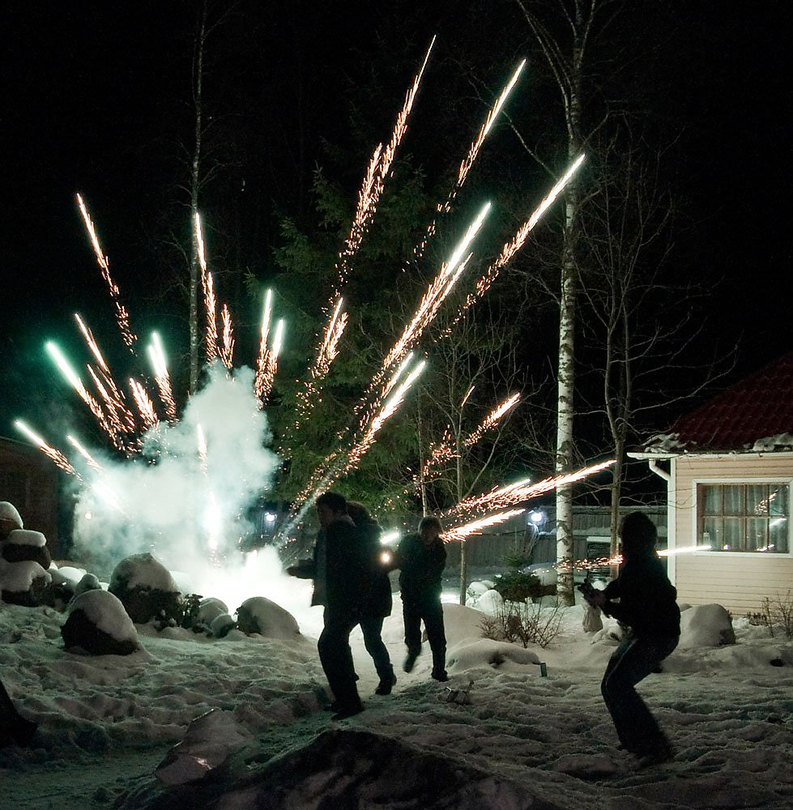

**ЗАПРЕЩЕНО**

- устраивать салюты ближе 50 метров от жилых домов и легковоспламеняющихся

предметов, под низкими навесами и кронами деревьев;

- держать фитиль во время зажигания около лица;

- использовать пиротехнику при сильном ветре;

- направлять ракеты и фейерверки на людей;

- низко нагибаться над зажженными фейерверками; находиться ближе 15 метров от зажженных пиротехнических изделий.